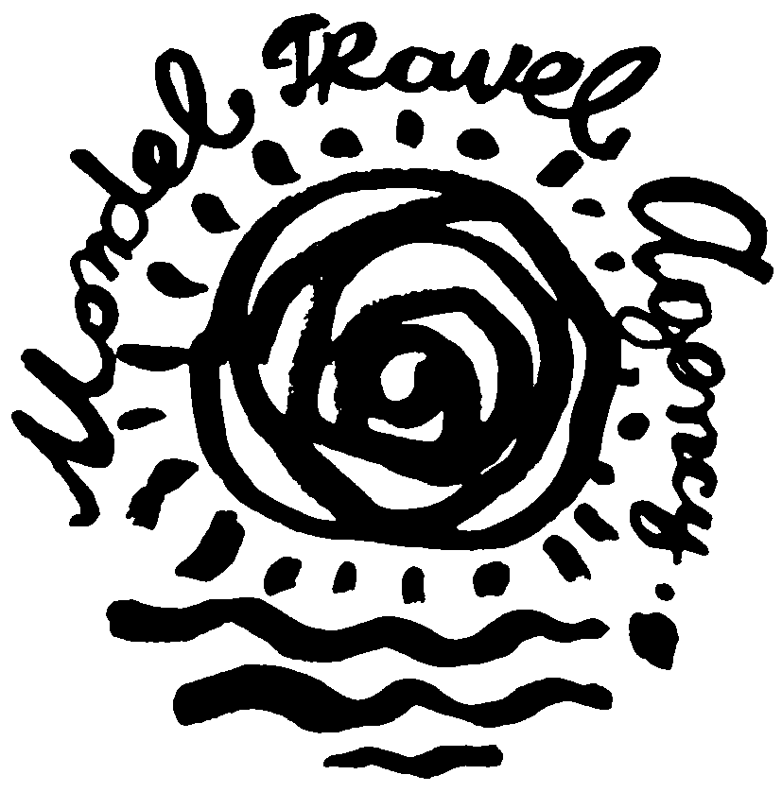
ТУРИСТИЧЕСКА АГЕНЦИЯ МОНДЕЛ ТРАВЕЛ
Удостоверение за регистрация № PK-01-6411

ГЪРЦИЯ
ОСТРОВ ЕВИЯ – БЕЗКРАЙНИ ПЛАЖОВЕ
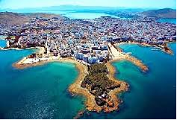
8 дни /7 нощувки / 7 закуски /7 вечери

Разположен в югозападната част на Спорадите, свързан с най-близката част на континента с мост и обслужван от редовни фериботни линии, остров Евия е вторият по големина остров в Гърция след Крит. Площта му е 3 681 км², дължината 158 км а ширината му е не повече от 40 км. Островът е отделен от Материка чрез пролива Еврипос, който е широк 40 метра. Интересен феномен е, че на всеки 6 часа течението в пролива мени посоката си.
Столица на острова е Халкида. С прекрасните си пясъчни плажове, плодородни долини, гористи планини и красиви селца островът привлича туристи от цял свят.

1 ден София – остров Евия
Отпътуване от София в 7.00 ч от площад „Ал. Невски” по маршрут София – Солун – остров Евия
/750 км./. Настаняване в хотел. Свободно време. Вечеря. Нощувка
2 ден остров Евия - Еретрия и Халкида
Закуска. Обиколка и разглеждане на град Еретрия. В древността това е бил вторият град на Евия след Халкида – главна морска сила с училище по философия, основано през III в. Пр Хр. от един от учениците на Платон. Ще разгледаме акропола, храма, двореца и древния театър на Еретрия. Сред кипарисови дървета се намира музеят, основан през 1991 г. В него красиво са подредени находки от региона – включително чудесните вази с черни фигури, детски играчки и бижута. Къщата на мозайките е съхранила съкровища и добре запазени мозайки от IV в пр.Хр. Продължаваме към град Халкида /21 км./ - столица на остров Евия. Халкида е сред независимите гръцки градове държави до 506 г пр.н.е, след което е превзет от атиняни. В по - късни времена градът е управляван от различни нашественици като: македонци, турци, франки и венецианци. Смята се, че името „Халкида” произлиза от гръцката дума „halkos” - химически елемент мед, тъй като в древността благодарение на медта островът натрупва богатствата си. Джамията от XV век, църквата Света Параскева, аквадукта и останките от крепостта говорят за смесицата от православни, мюсюлмани и евреи, които работят заедно и разкриват какви са били търговските маршрути от Евия през вековете. Не пропускайте шанса да хапнете морски деликатеси във високо ценените рибни ресторанти тук, заради които атиняни изминават 80 км. Свободно време. Връщане в хотела около 14.00 – 14.30 ч. Свободно време за плаж. Вечеря. Нощувка.
3 ден остров Евия - Лимни
Закуска. Свободен ден за плаж, почивка и разходки. Предлагаме ви в този ден по желание екскурзия до църквата на Свети Йоанис Росос – закрилник на острова и градчето Лимни. Ще имате възможност за плаж и обяд. Църквата Свети Йоанис Росос – покровител на остров Евия се намира в централната част на острова. Мощите му са пренесени тук от бежанци от Мала Азия и по-точно от село Прокопи Кападокия – днешна Турция. Ще разгледаме църквата и ще се спуснем към западния бряг на острова до град Лимни. Лимни е един от най-живописните градове на северна Евия. Построен е амфитеатрално около естествен залив между планините Телетрио и Кандили. Става дума за района на древния полис Елимнион, чиито жители заедно с тези на Халкида взели участие в колонизирането на полуостров Халкидики. Моряците и корабостроителите от Лимни били известни в цяла Гърция и първи взели участе във въстанието срещу турската империя през 1821 г. От Лимни е и водачът на въстаниците от Евия - Ангелис Говгинас, а също и героинята от националната съпротива /1941 - 1944 г./ - Лела Караяни. Съвременният град пази архитектурния си облик и си заслужава да се разходите по живописните му улички. Можете да посетите историческия и етнографски музей, намиращ се в двуетажна неокласическа сграда от XIX век. Можете също да се насладите на морето и плажовете Кохили и Свети Георги, а също да хапнете прясна риба в таверните на плажа. Връщане в хотела около 17.00 ч. Вечеря. Нощувка.
4 ден остров Евия - Атина
Закуска. По желание екскурзия до Атина /80 км /. Обиколка на града с местен екскурзовод, която включва: площад Синтагма, Националният парк, Арката на Адриан, Храмът на Зевс, Президентският дворец, Стадион Панатинайко (първият олимпийски стадион). Посещение на Акропола – Партенона, Театърът на Дионисий, Храмът на Хефестион (продълж. 3 часа). Свободно време. Връщане на остров Евия. Вечеря. Нощувка.
5 ден остров Евия
Закуска. Свободен ден за плаж, почивка и разходка. Вечеря. Нощувка.
6 ден остров Евия – Сунион – Храмът на Посейдон
Закуска. По желание екскурзия до нос Сунион /145 км./. Тук в най–южната част на Атика, древните елини са избрали да почетат бога на морето, като са построили огромния храм на Посейдон. Мястото е величествено – назъбената скала се извисява на 60 метра височина и открива гледка към лазурните води на входа на Сароническия залив. При ясно време на изток се виждат Цикладските острови Кеа, Китос и Серифос. Гледката от върха е смайваща. Земните маси на запад рязко се открояват на фона на косо падащата светлина на късното следобедно слънце: вижда се по-голямата част от остров Егина, а зад него са планините на Пелопонес. От тук можете да се насладите на морето и островите. Гледката от морето към носа (наречен от Омир „свещеният нос“) и към огромния храм предизвиква радост и благоговение у гърците: при вида на храма те знаят, че са близо до дома. Въпреки че отдалече колоните изглеждат искрящо бели на слънцето, отблизо се вижда, че те са изработени от сив мрамор, донесен от близката Агрилеса и имат 16 канелюри, вместо обичайните 20. Днес тази постройка е една от най-често сниманите в Гърция. Свободно време за плаж на някой от прекрасните плажове на луксозното предградие на Атина – Глифада. Връщане в хотела. Вечеря. Нощувка.
7 ден остров Евия – манастирът Св. Никола
Закуска. Свободен ден за плаж и почивка или по желание екскурзия до манастира Свети Никола и посещение на петъчния пазар в Амаринтос. Вечеря. Нощувка.
8 ден - остров Евия – София
Закуска. Отпътуване за България. Пристигане в София вечерта.

Пакетнaта цена включва:

* транспорт с автобус;
* 7 нощувки със закуски и вечери;
* вино и вода по време на вечерите във френския хотел http://www.grandbleu-hotel.com;
* безплатно ползване на шезлонги и чадъри на плажа;
* посещение на град Еретрия;
* екскурзията до столицата Халкида;
* медицинска застраховка с асистанс;
* екскурзовод от фирмата организатор.

Пакетнaта цена не включва:
* екскурзията до Атина с местен екскурзовод при минимум 20 туристи – 25 EUR;
* входни такси на музеи: Акропол -12 EUR;
* екскурзия до църквата Свети Йоанис Росос и Лимни - при минимум 20 туристи – 15 EUR;
* екскурзия до нос Сунион и Храма на Посейдон и плаж на Глифада - при минимум 20 туристи – 25 EUR;
* вход за археологическото пространство – 4 EUR;
* екскурзия до манастира Св. Никола и посещение на петъчния пазар в Амаринтос при мин.10 туристи – 10 EUR;
*Доплащане за застраховка на лица от 65 до 70 г. – 5 лв.; от 70 до 75 г. – 7 лв.; над 75 г. – 15 лв.

Периоди на пътуване | Възрастен в двойна стая | Трето легло в двойна стая | Дете 0-11.99 г. с двама възрастни в стая | Единична стая
06.06. – 13.06.2015 | 570 лв. | 480 лв. | 380 лв. | 705 лв.
13.06. - 20.06.2015 | 570 лв. | 480 лв. | 380 лв. | 705 лв.
20.06. – 27.06.2015 | 570 лв. | 480 лв. | 380 лв. | 705 лв.
27.06. – 04.07.2015 | 625 лв. | 510 лв. | 410 лв. | 760 лв.
04.07. – 11.07.2015 | 625 лв. | 510 лв. | 410 лв. | 760 лв.
11.07. – 18.07.2015 | 700 лв. | 555 лв. | 455 лв. | 845 лв.
18.07. – 25.07.2015 | 700 лв. | 555 лв. | 455 лв. | 845 лв.
25.07. – 01.08.2015 | 700 лв. | 555 лв. | 455 лв. | 845 лв.
22.08. – 29.08.2015 | 625 лв. | 510 лв. | 410 лв. | 760 лв.
29.08. – 05.09.2015 | 625 лв. | 510 лв. | 410 лв. | 760 лв.
05.09. – 12.09.2015 | 530 лв. | 450 лв. | 365 лв. | 665 лв.
12.09. – 19.09.2015 | 530 лв. | 450 лв. | 365 лв. | 665 лв.
19.09. – 26.09.2015 | 530 лв. | 450 лв. | 365 лв. | 665 лв.
26.09. – 03.10.2015 | 515 лв. | 430 лв. | 355 лв. | 650 лв.

Информация за хотела : http://www.grandbleu-hotel.com
Хотелът е разположен директно на плажа. Той обещава уникална ваканция във невероятна атмосфера на комфорт и красота, съчетани с голям избор на развлечения. Хотелът се намира на по-малко от 2 километра от град Еритреа, а Атина е само на час и половина път. Той е идеалната отправна точка за опознаване красотата на острова, посещение на Атина и други антични забележителности.
Допълнителна информация:
Хотелът се състои от една основна сграда с изглед към морето и 5 други сгради разположени в обширна цветна градина. Разполага с 175 стаи със изглед към морето или градината. Всички стаи са оборудвни с климатик, баня с душ и сешоар, телевизор, сейф и балкон.
И още: Ресторант с голяма веранда - закуските и вечерите се сервират на блок маса. Във високия сезон, близо до плажа, може да намерите и нашата типична гръцка Таверна.
3 бара са на Ваше разположение: бар „ Nissia” в основната сграда, бар „Thalassa” край басейна и бар/дискотека „Zorba” на плажа.
Басейн и детски басейн
Голям пясъчен плаж с безплатни шезлонги. Плажа е разделен на район за пушачи и не пушачи.
SPA- Wellbeing „Aphrodite & SPA”, който предлага масажи, грижа за красотата, джакузи, сауна и фитнес.
Спортни развлечения:
Водни спортове: сърфинг, джет-ски, банан, водни ски, кайт-сърф.
Два тенис корта, мини голф, плажен волейбол, баскетбол, пинг-понг, маунтан байк.
Организирани хайкинг/трекинг екскурзии както и турове с маунтан байк всяка седмица

Необходими документи: лична карта или задграничен паспорт; няма визови, санитарни и медицински изисквания за посещаваните по маршрута страни.
Начин на плащане: депозит – 30 % от пакетната цена, доплащане – до 20 дни преди отпътуване.
Минимален брой туристи за осъществяване на екскурзията: 35 туристи.
Срок за уведомление при недостигнат минимален брой туристи: 7 дни преди началната дата.

Предоставяме възможност за сключване на допълнителна застраховка “Отмяна на пътуване” по чл. 80, ал. 1, т.14 от Закона за туризма, покриваща разходите за анулиране на пътуването, за съкращаване и прекъсване на пътуването, поради здравословни причини на пътуващия, негови близки, неотложно явяване на дело, съкращаване от работа и др. Стойността на застраховката се изчислява на база крайна дължима сума по договора, като има значение и възрастта на Потребителя. В зависимост от възрастта на туриста стойността на застраховката е между 3% и 8% върху крайната дължима сума по договора за организирано пътуване.

Туроператор “ТА Мондел Травел” е застрахована по смисъла на чл. 97, ал.1 от Закона за туризма в застрахователна компания АЛИАНЦ БЪЛГАРИЯ със застрахователна полица № 13160143000000029/ 31.07.2014 г.
София 1000, ул. Цар Самуил № 32, тел. 02/ 980 33 22
тел./факс 02/ 988 26 32,
тел/факс 02/ 981 25 64, GSM: 088/5145573
e-mail: mondel_travel@ibn.bg, e-mail: info@mondel-travel.com
www.mondel-travel.com

